电路与电子学试卷6答案

一、选择正确答案填入空内，只需填入A、B、C、D
(本大题分6小题, 每小题11分, 共66分)
1、B
2、1．
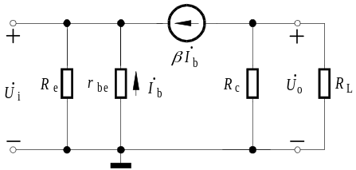
. 2．由输入电阻定义出发
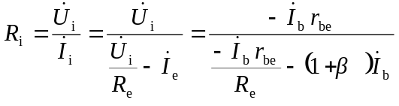
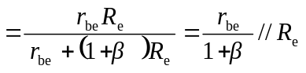
所以C是正确的，其它都是错误的。

3、1．图（c）， 图（e） 2．图（d）， 图（e） 3．图（e）
4、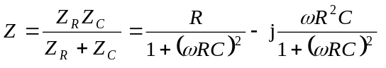
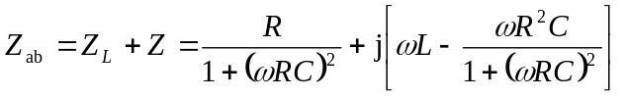
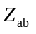的虚部为零时，为纯电阻，即
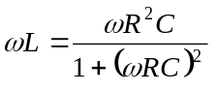
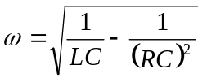
5、1．甲错。因为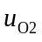是A₁放大电路一个输入信号，对亦有放大作用。
乙对。

2．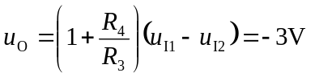

6、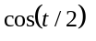V作用时
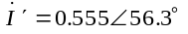 A
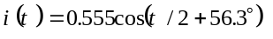 A
V作用时
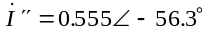 A
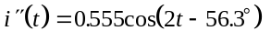 A
A

二、判断下列说法是否正确，凡对者打“”，错者打“”
(本大题分2小题, 每小题9分, 共18分)
1、1．×，√ 2．√，×
2、1． ×

2． √

3． ×

〔提示：对于A₁
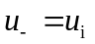
因为 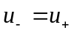
所以 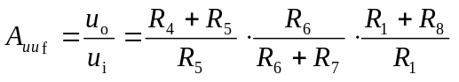
当 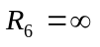（开路）时
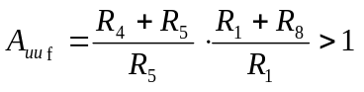〕

三、填空：将正确答案填写在横线上。
(本大题分2小题, 每小题8分, 共16分)
1、N型半导体中多数载流子是自由电子（ ），P型半导体中多数载流子是正离子（ 空穴 ）N型半导体带负电（ 呈中性 ），P型半导体带正电（ 呈中性 ）。

2、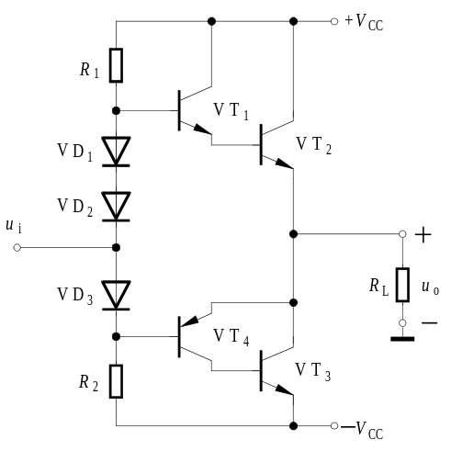
VD₃接反。 VT₁、VT₂接法错误。 正确接法如图所示。

